Assignment 2 Digital and Analog Input & Output

**Task 1** Specify and mark **Arduino Uno onboard Digital and Analog Pins.**

任务1 描述和标注Arduino Uno板上的数字引脚和模拟引脚。

答：

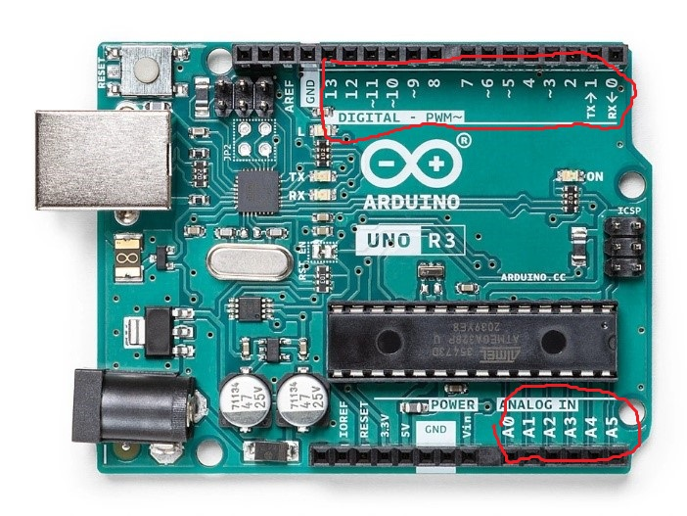

14个数字引脚（0-13）：数字引脚可用来输入（读取传感器信息）也可以用来输出（控制执行器）

6个模拟引脚（A0-A5）：可用作模拟转换器使用，将模拟信号转换为数字信号。A0-A5可以读取模拟电压。模拟转换器有10位分辨率，可以通过1024个数字电平表示模拟电压。

**Task 2 One** LED is linked with the **digital pin**, set up a circuit to use **a button (or two)** to control the on and off state of the LED. Draw the circuit in TinkerCAD, make the executable codes for the function.

任务2 一个LED与数字引脚相连，设置一个电路，用一个（或两个）按钮来控制LED的开启和关闭状态。在TinkerCAD中绘制电路，编写功能的可执行代码。

答：

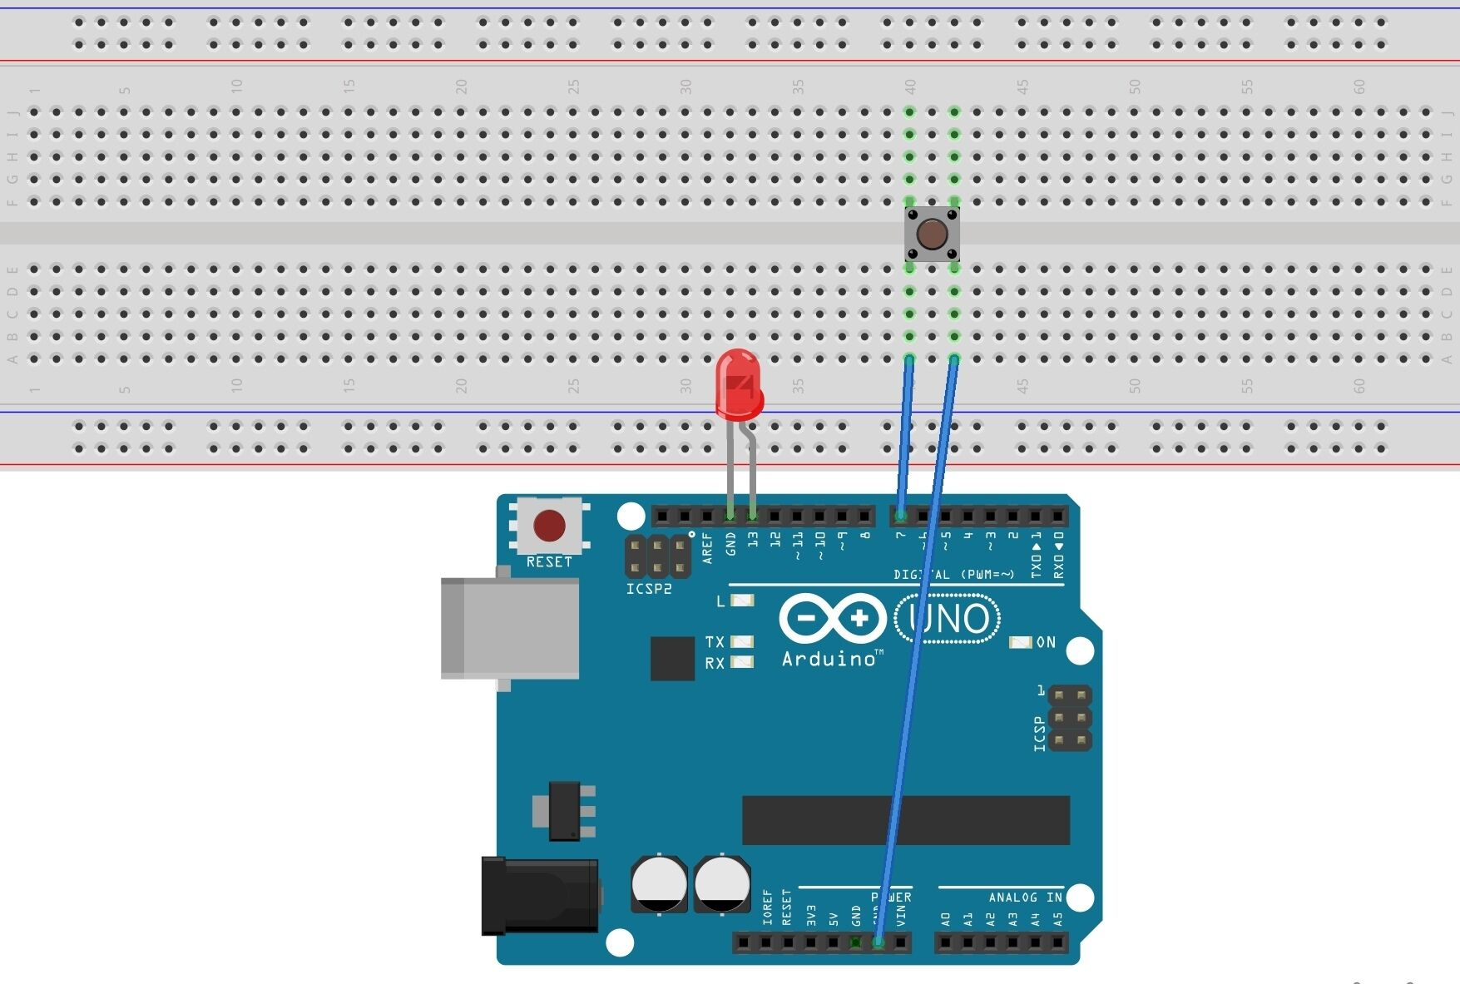  
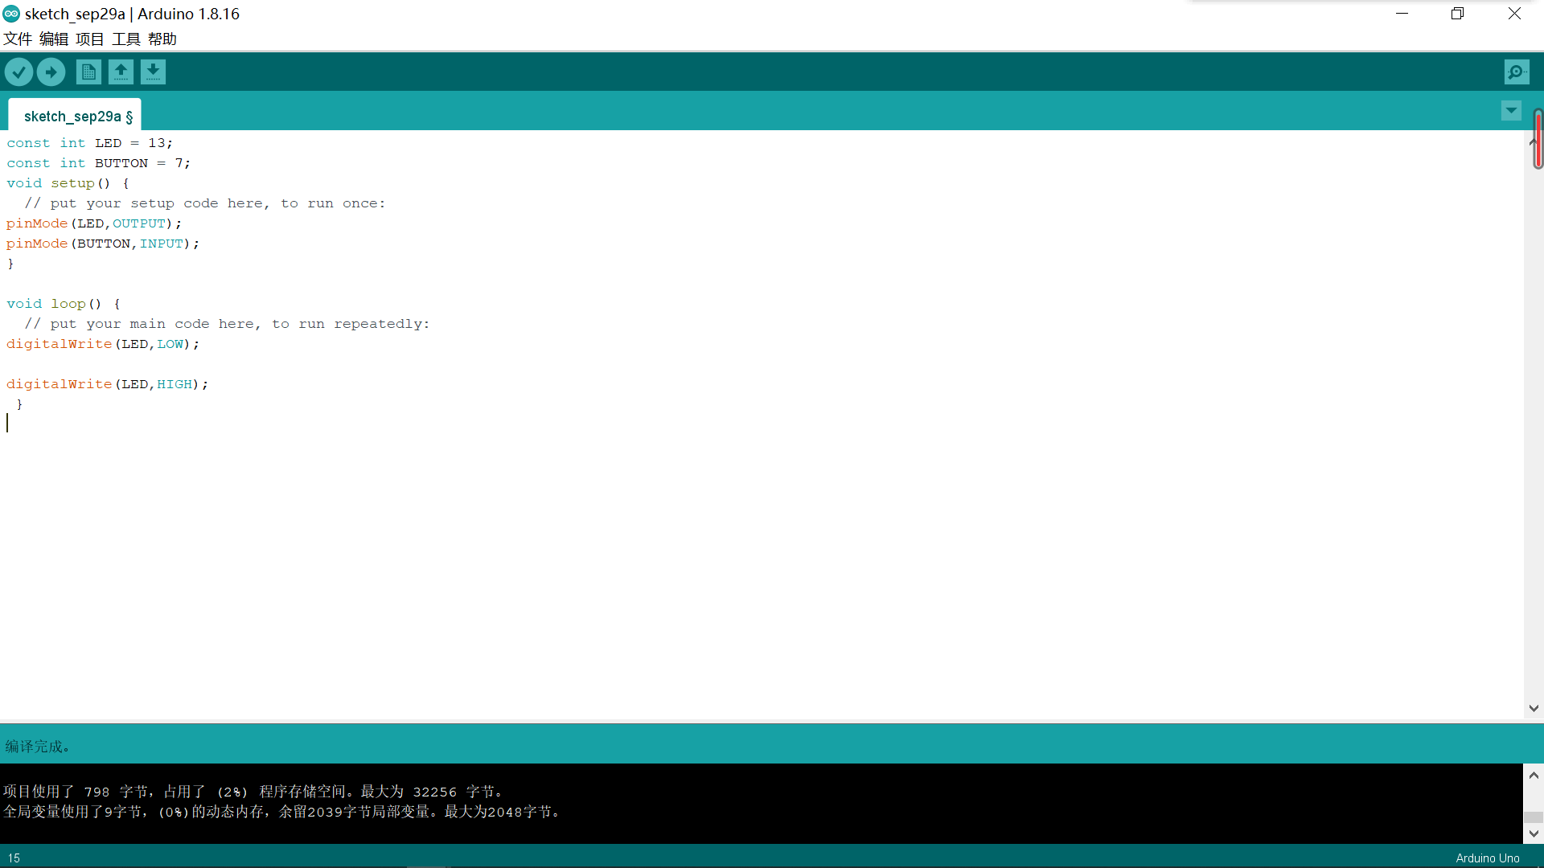

const int LED = 13;

const int BUTTON = 7;

void setup() {

// put your setup code here, to run once:

pinMode(LED,OUTPUT);

pinMode(BUTTON,INPUT);

}

void loop() {

// put your main code here, to run repeatedly:

digitalWrite(LED,LOW);

digitalWrite(LED,HIGH);

}